FATEC VOTORANTIM
ANÁLISE DE DESENVOLVIMENTO DE SISTEMAS
4º Semestre de Desenvolvimento de Sistemas

Introdução sobre a solução, Objetivo do Projeto, Descrição da plataforma, BPV (Business Process View) automação de negócios e diagrama, Fluxograma lógico de Instalação e Configuração, Referências e Pesquisa
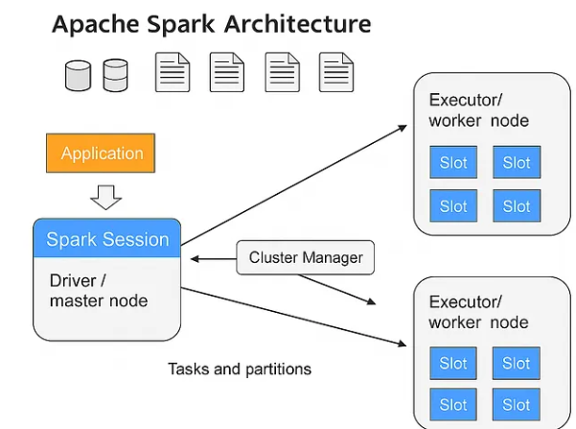
EQUIPE DE FÁBRICA DE SOFTWARE:

Equipe: ______________________________________________________

Sorocaba/SP
2026
Introdução ao Estudo da Solução
Resumo de 10 a 20 linhas sobre a solução
Objetivo do Projeto

Resumo 05 objetivos de automação para uso em Análise de Dados com a solução, por Etapas
Descrição da plataforma e sua Infraestrutura

Etapa 1:
Resumo de 5 linhas, inserir requisitos, Instalações necessárias, configurações e Tabelas ou diagramas sobre a plataforma

BPV (Business Process View) automação de negócios:
Descrição do Negócio:
Etapa 1:
Resumo de 5 linhas

- BPV (Business Process View) automação de negócios diagrama
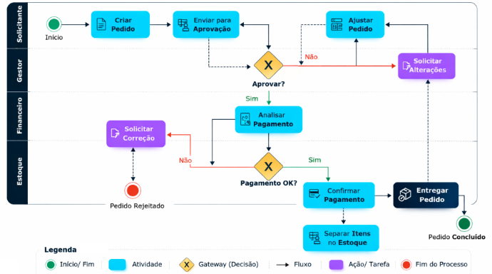

- Fluxograma Lógico da Solução Instalação e Configuração
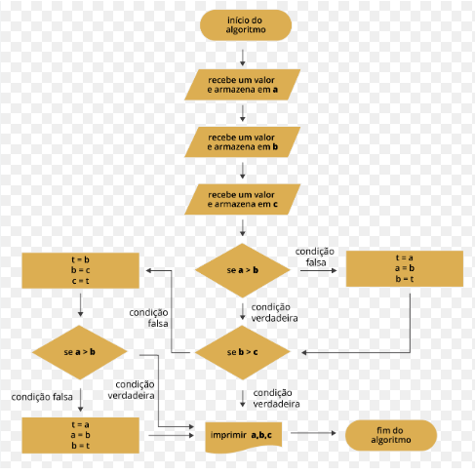

REFERÊNCIAS DE ESTUDO DA ATIVIDADE: (EXEMPLOS INSERIR SUAS REFERENCIAS)

1. Introdução a Infraestrutura Apache Spark [online] Disponível em:
https://spark.org.html

2. Usando Apache Spark Documentação [online] Disponível em:
https://apachespark.doc/

3. Usando o Canvas [Software] [online] para Diagramas Disponível em:

https://www.canvas.com

